Componente curricular: GEOGRAFIA
6º ano – 4º bimestre
PROPOSTA DE ACOMPANHAMENTO DA APRENDIZAGEM

NOME: __________________________________________________________

TURMA: _______________________________________ DATA: _________

Questão 1
Embora muitas vezes relacionadas às dinâmicas naturais dos rios, as enchentes urbanas também estão ligadas ao próprio processo de urbanização que muitas vezes ocorre sem a devida preocupação com o escoamento das águas fluviais e pluviais, gerando incômodos e prejuízos sobretudo nas épocas de fortes chuvas. A intensa substituição de elementos naturais por elementos construídos agrava as enchentes porque aumenta a
a) capacidade de drenagem do solo.
b) impermeabilização do solo.
c) poluição visual.
d) coleta seletiva de resíduos sólidos.
e) umidade relativa do ar.

Questão 2
Observe a imagem abaixo para responder a questão.

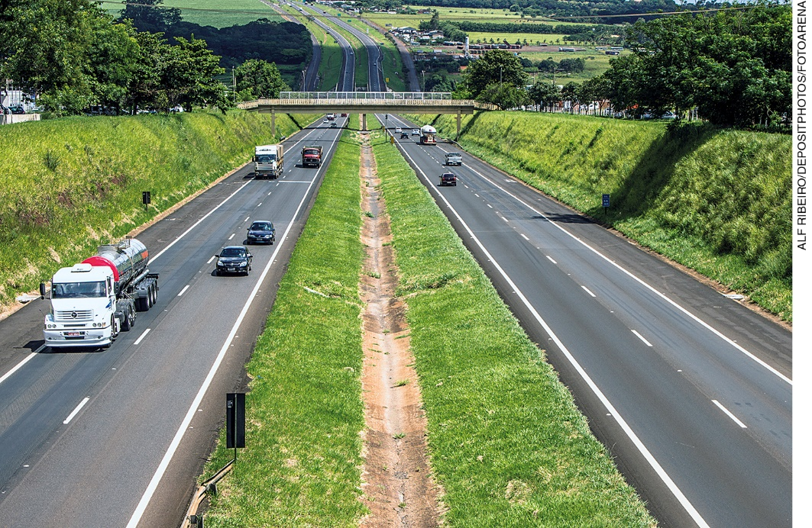
Movimento da Rodovia Anhanguera, SP-330, em Orlândia (SP), 2013.

Descreva os elementos naturais e os elementos culturais da paisagem e a caracterize quanto aos usos do solo que ela revela.
________________________________________________________________________________________
________________________________________________________________________________________
________________________________________________________________________________________
________________________________________________________________________________________
________________________________________________________________________________________
________________________________________________________________________________________
________________________________________________________________________________________
________________________________________________________________________________________

Questão 3
"Fenômeno caracterizado pela concentração cada vez mais densa de população em aglomerações de caráter urbano."
FERREIRA, Aurélio Buarque de Holanda. Novo dicionário Aurélio da língua portuguesa. 3 eds. Curitiba: Positivo, 2004, p. 2023.

O trecho acima é uma das definições possíveis para o conceito de:
a) industrialização.
b) êxodo rural.
c) migração interestadual.
d) urbanização.
e) conurbação.

Questão 4
“A ____________ permite a mudança da criação de alimentos na mesma terra, sendo que a cada temporada ela realiza a otimização dos recursos naturais do solo e do ecossistema ao redor, garantindo o enriquecimento de seus nutrientes e maior qualidade produtiva.”
PENSAMENTO VERDE. Disponível em: <https://www.pensamentoverde.com.br/economia-verde/>. Acesso em: 18 jul. 2018.

Assinale a alternativa que corretamente completa a lacuna do trecho acima.
a) rotação de culturas.
b) agricultura orgânica.
c) calagem.
d) fertilização química.
e) hidroponia.

Questão 5
Um dos desafios contemporâneos está relacionado à questão da água no planeta, mais precisamente sobre como melhor gerenciar os recursos hídricos para que as populações e as atividades econômicas não sejam prejudicadas com eventuais problemas hídricos. Considerando tal situação, é possível afirmar que se corre o risco de o planeta ficar sem água? Dito de outro modo: a água acabará um dia? Explique melhor essa frase e justifique sua resposta.
________________________________________________________________________________________
________________________________________________________________________________________
________________________________________________________________________________________
________________________________________________________________________________________
________________________________________________________________________________________
________________________________________________________________________________________
________________________________________________________________________________________
________________________________________________________________________________________

Questão 6
Explique o que são as denominadas “ilhas de calor” e os locais onde ocorrem.
________________________________________________________________________________________
________________________________________________________________________________________
________________________________________________________________________________________
________________________________________________________________________________________
________________________________________________________________________________________
________________________________________________________________________________________
________________________________________________________________________________________
________________________________________________________________________________________

Questão 7
Caracterize a paisagem do município onde vive (clima, vegetação, relevo, hidrografia, elementos culturais marcantes) e escolha uma outra paisagem, completamente distinta da sua, pesquise-a e a caracterize. Finalmente, produza um texto dissertativo estabelecendo as principais diferenças e as semelhanças que porventura permanecerem.
________________________________________________________________________________________
________________________________________________________________________________________
________________________________________________________________________________________
________________________________________________________________________________________
________________________________________________________________________________________
________________________________________________________________________________________
________________________________________________________________________________________
________________________________________________________________________________________

Questão 8
Escolha uma bacia hidrográfica brasileira e a desenhe, destacando seus principais elementos hidrográficos, assim como as formas de relevo que percorre, criando legendas adequadas.
________________________________________________________________________________________
________________________________________________________________________________________
________________________________________________________________________________________
________________________________________________________________________________________
________________________________________________________________________________________
________________________________________________________________________________________
________________________________________________________________________________________
________________________________________________________________________________________

Questão 9
Procure algum idoso para conversar, alguém que você conheça, e pergunte a ele como era o dia a dia dele quando tinha sua idade. Pergunte sobre as brincadeiras, as comidas, os hábitos de que mais gostava e se sente saudades. A partir disso, monte um quadro com duas colunas: de um lado, as informações da pessoa com quem conversou e do outro, as suas próprias informações. Depois, escreva um texto dissertativo estabelecendo as semelhanças e diferenças entre essas duas realidades vividas.
________________________________________________________________________________________
________________________________________________________________________________________
________________________________________________________________________________________
________________________________________________________________________________________
________________________________________________________________________________________
________________________________________________________________________________________
________________________________________________________________________________________
________________________________________________________________________________________

Questão 10
Trata-se de um tipo de agricultura geralmente marcado pelo uso de técnicas tradicionais ou rudimentares de produção, visando muitas vezes a subsistência. Há baixa ou nula presença de mecanização, além da ausência de alta tecnologia.
O parágrafo acima descreve a agricultura
a) intensiva.
b) extensiva.
c) comercial.
d) orgânica.
e) hidropônica.

